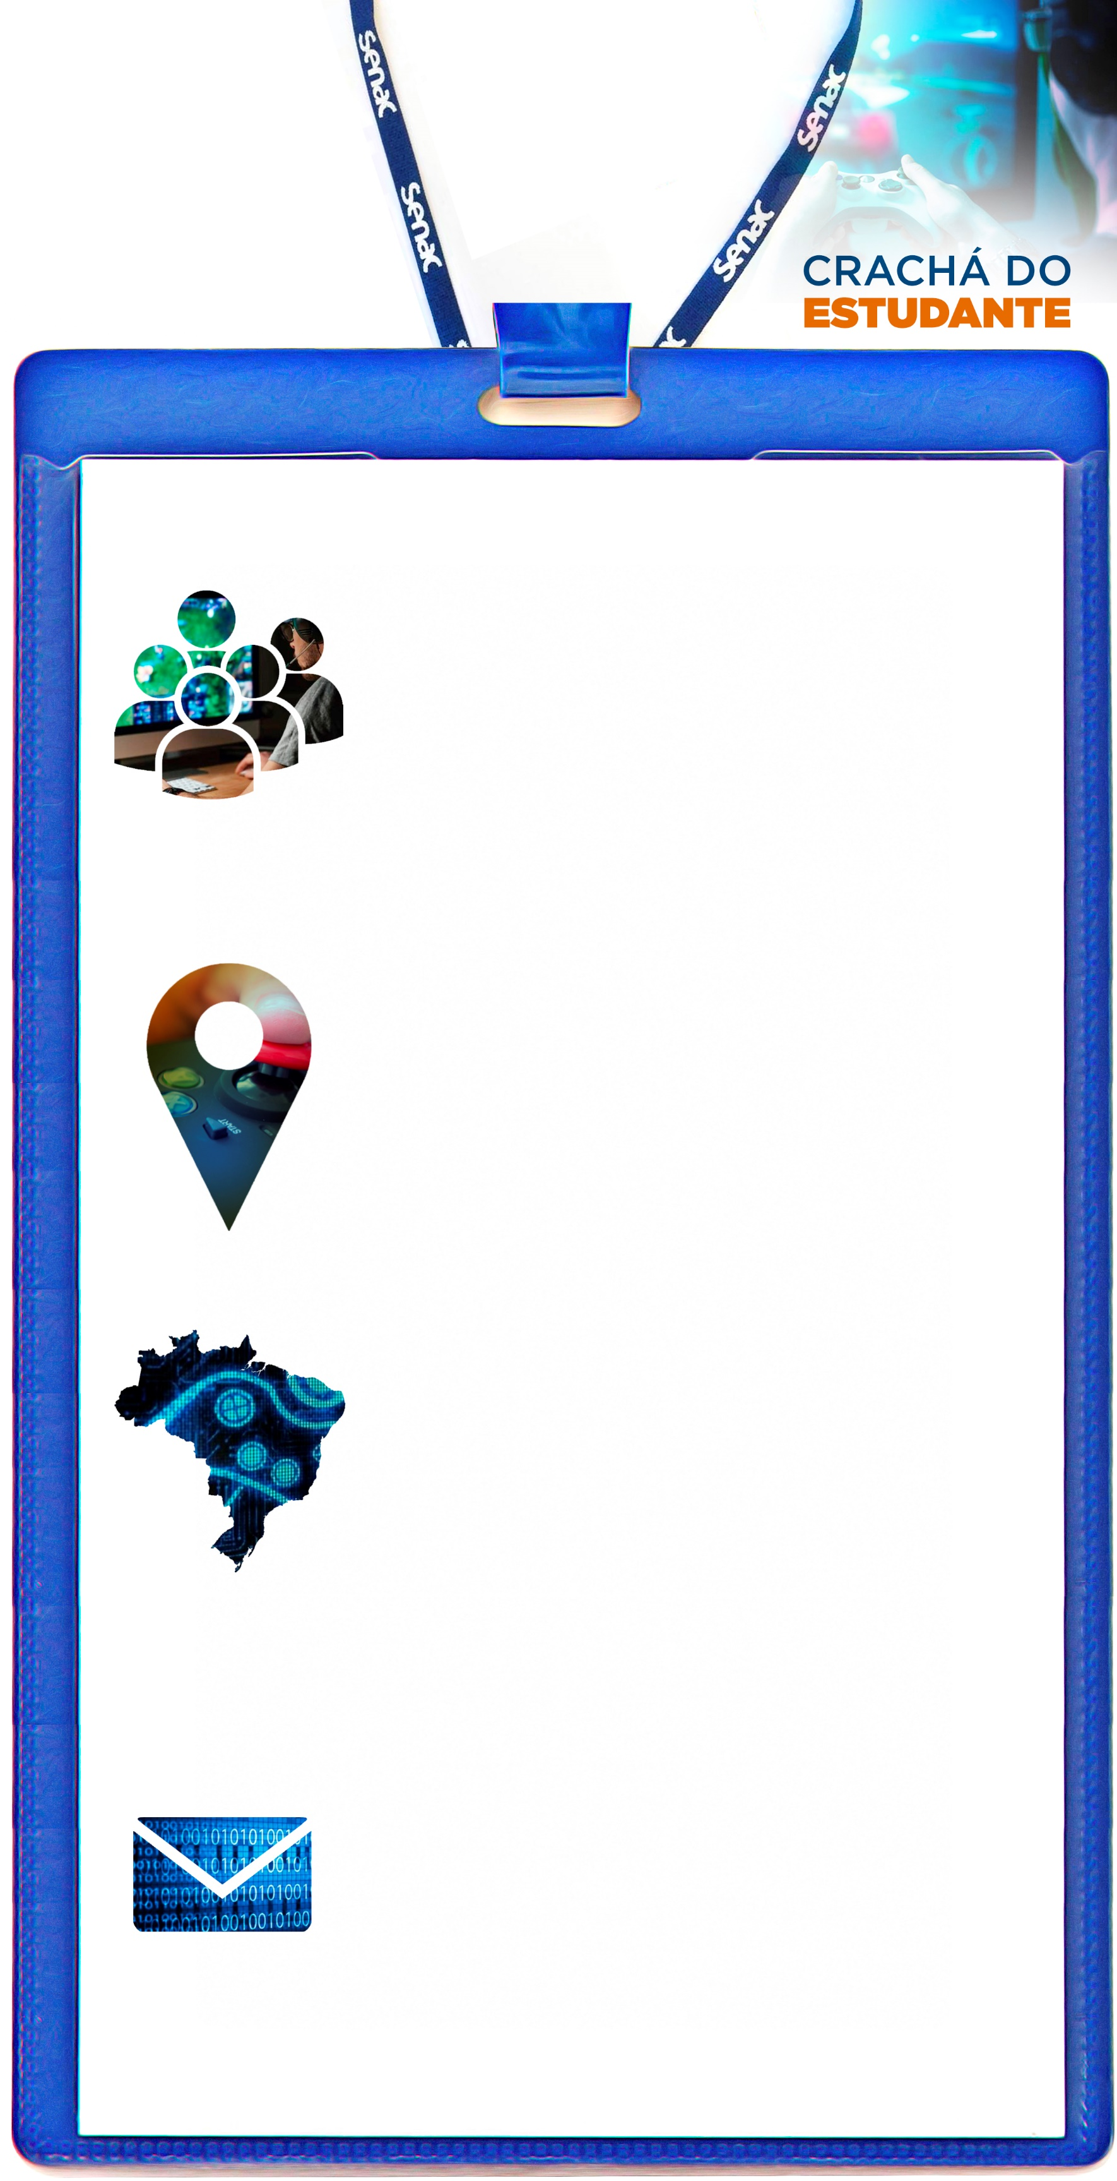

Com objetivo de fortalecermos nosso relacionamento, gostaríamos de te conhecer um pouco mais. Sendo assim, solicitamos que preencha todos os campos abaixo com seus dados:

**Olá, estudante! Seja bem-vindo ao curso Técnico em Programação de Jogos Digitais!**

**Nome completo: Abílio Nogueira Barros**

**Como você gosta de ser chamado: Abílio N.**

**Data de nascimento: 20/01/1997**

**Sexo: Masculino**

**Estado civil: Solteiro(a)**

**Etnia: Branca**

**Escolaridade: Ensino Superior Incompleto**

**Você possui alguma deficiência? ☐Sim [X] Não**

**Em qual cidade e Estado você nasceu: Recife-Pernambuco**

**Qual a sua nacionalidade: Brasileiro**

**Você mora na Zona Urbana ou Rural? Urbana**

**Cidade: Moreno**

**Estado: Pernambuco**

**País: Brazil**

**CEP: 54800-000**

**Endereço (número, complemento e bairro): Rua Jornal do Comercio,431,Maternidade**

**CPF: 114.870.044-78**

**RG: 9.384.291**

**Órgão Expedidor/Estado: SDS-PE**

**Data expedição do órgão expedidor: 23/01/2012**

**Mãe (nome completo sem abreviações, conforme site Receita Federal):**

**Maria Aparecida Nogueira Barros**

**Pai (nome completo sem abreviações, conforme site Receita Federal):**

**José Erigerson Negromonte de Barros**

**DDD: 81**

**Fone: 996529257**

**E-mail: abilionbarros@gmail.com**

**Para ajudarmos em seu desenvolvimento no curso, gostaríamos de saber quais foram os motivos que te levaram a buscar o curso Técnico em Programação de Jogos Digitais e como podemos auxiliar na realização desse sonho?**

**Complementar minha formação universitária.Com um ambiente organizado e pro ativo de ambos os lados.**

**Para ajudarmos em seu desenvolvimento no curso, gostaríamos de saber quais foram os motivos que te levaram a buscar o curso Técnico em Administração e como podemos auxiliar na realização desse sonho?**